МИНИСТЕРСТВО НАУКИ И ВЫСШЕГО ОБРАЗОВАНИЯ РОССИЙСКОЙ ФЕДЕРАЦИИ
Федеральное государственное бюджетное образовательное учреждение
высшего образования
«КУБАНСКИЙ ГОСУДАРСТВЕННЫЙ УНИВЕРСИТЕТ»
(ФГБОУ ВО «КубГУ»)
Факультет компьютерных технологий и прикладной математики
Кафедра информационных технологий

ОТЧЕТ ПО ЛАБОРАТОРНОЙ РАБОТЕ № 1
по дисциплине
«Операционные системы»

Выполнила студентка группы 22/2 С. А. Полонская

Направление подготовки 01.03.02 Прикладная математика и информатика
Курс 2

Принял,
канд. техн. наук, доцент каф. ИТ А.А. Полупанов

Краснодар
2026

Практические задания
1. Включите отображение скрытых объектов в менеджере файлов.
Открываем менеджер файлов на рабочем столе, далее нажимаем вид и там выбираем пункт отображать скрытые или используем быстрые клавиши Ctrl+H.
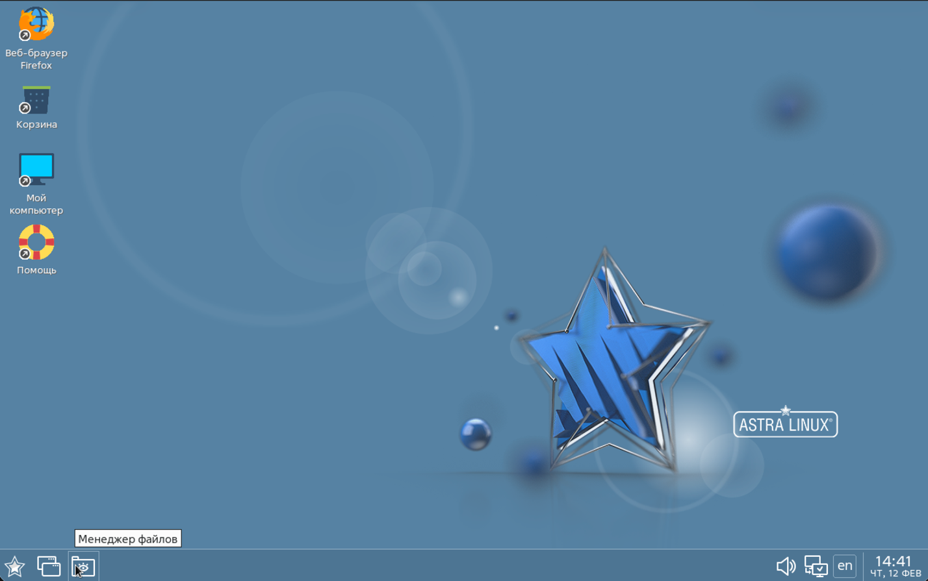
Рисунок 1 – Расположение менеджера файлов на рабочем столе
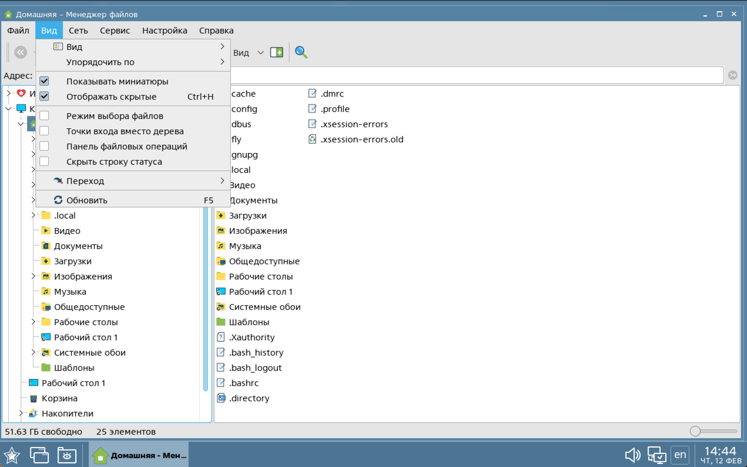
Рисунок 2 – Ппункт отображения скрытых файлов

2. Измените пароль администратора системы через панель управления.
Открываем панель управления через меню «Пуск».
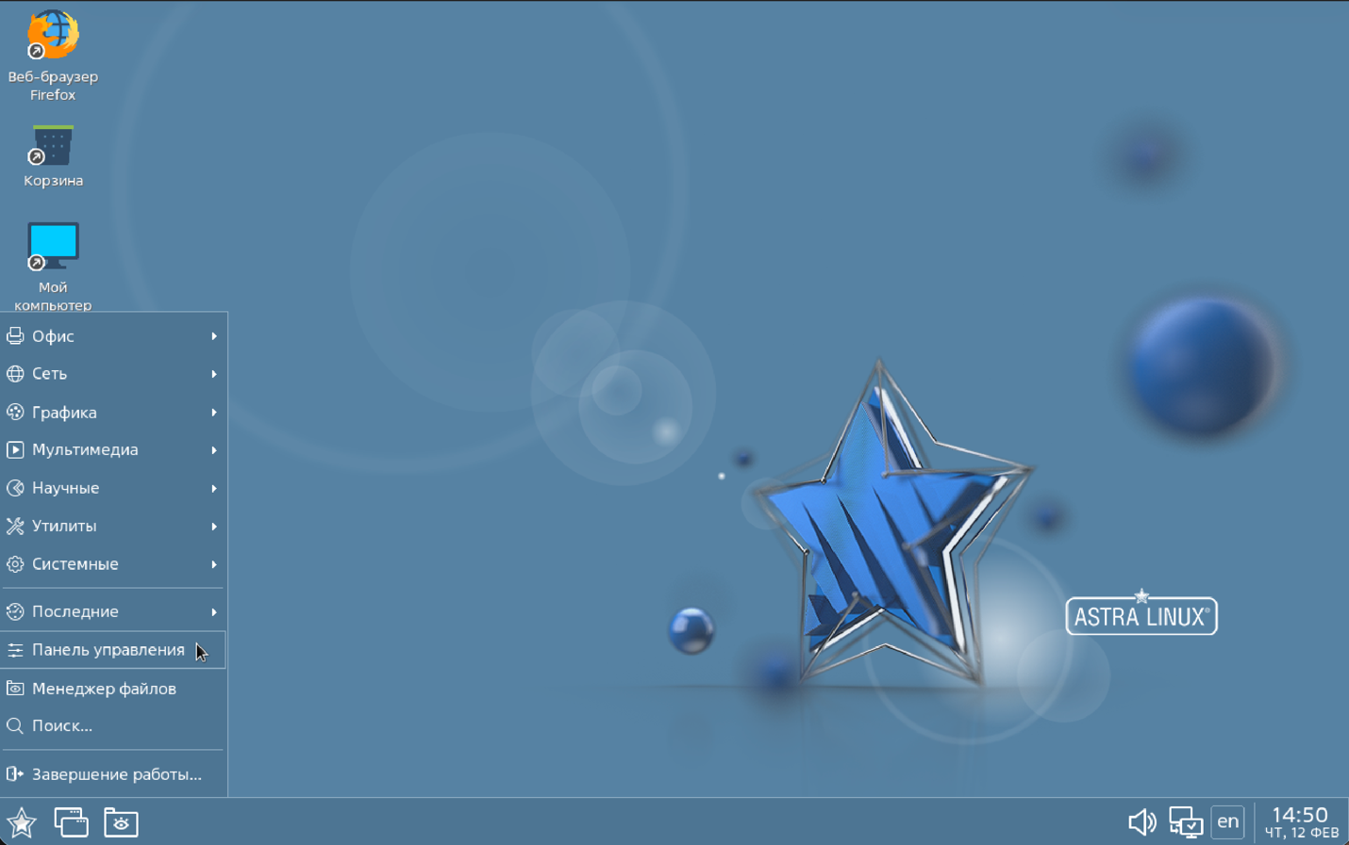
Рисунок 3 – Меню пуск

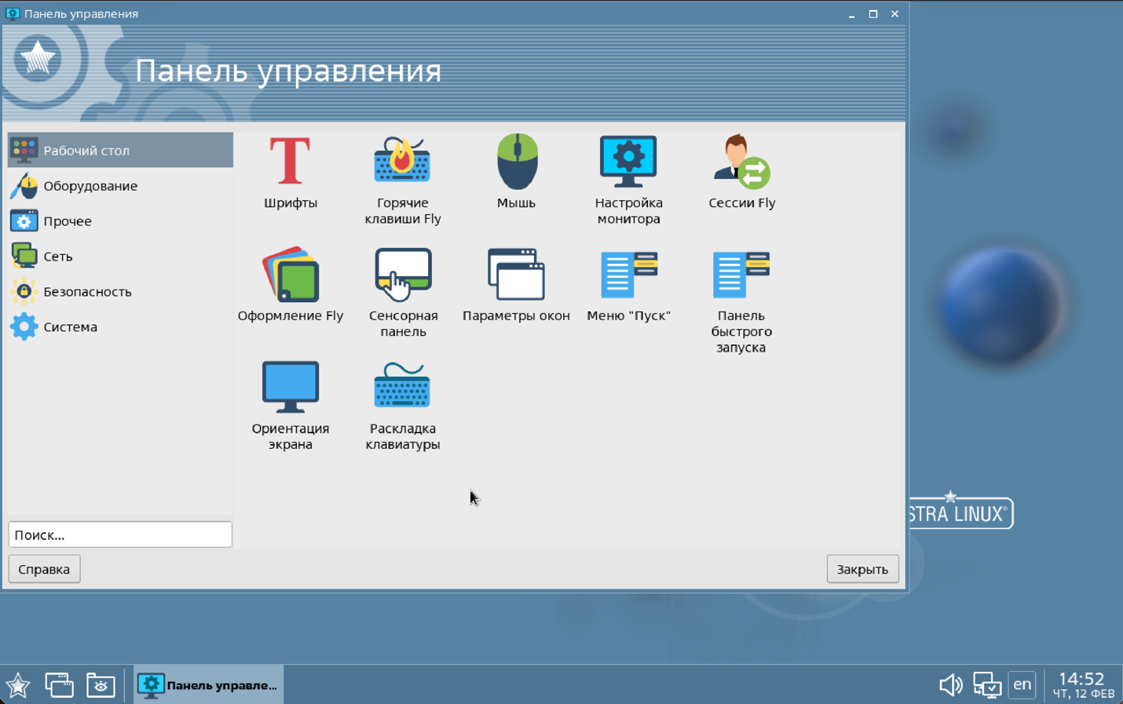
Рисунок 4 – Панель управления
Также панель управления можно запустить с помощью команды в терминале.
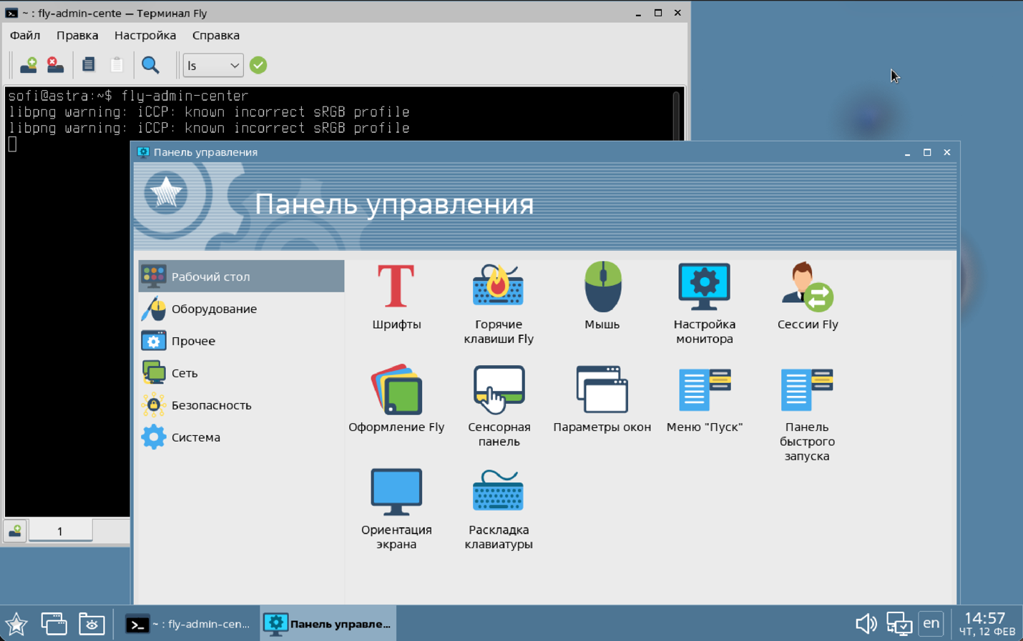
Рисунок 5 – Панель управления через терминал.

В панели управления открываем безопасность, политика безопасности.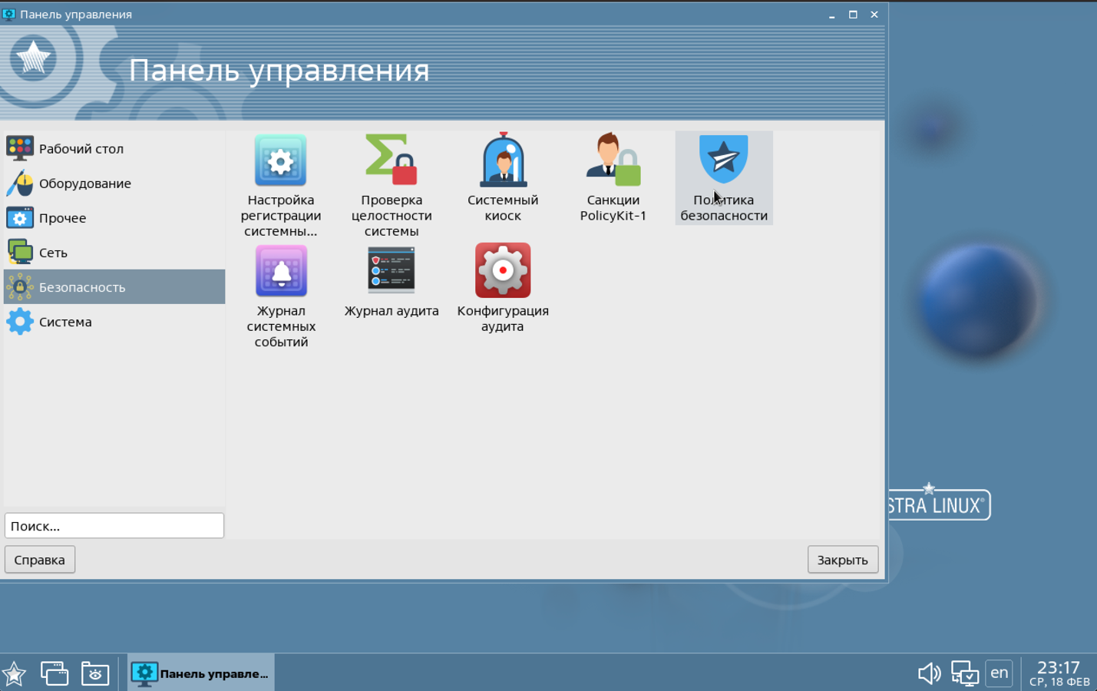
Рисунок 6 – Панель управления -> Безопасность
Вводим пароль, выбираем графу Пользователи, выбираем пользователя и справа вверху нажимаем Изменить.
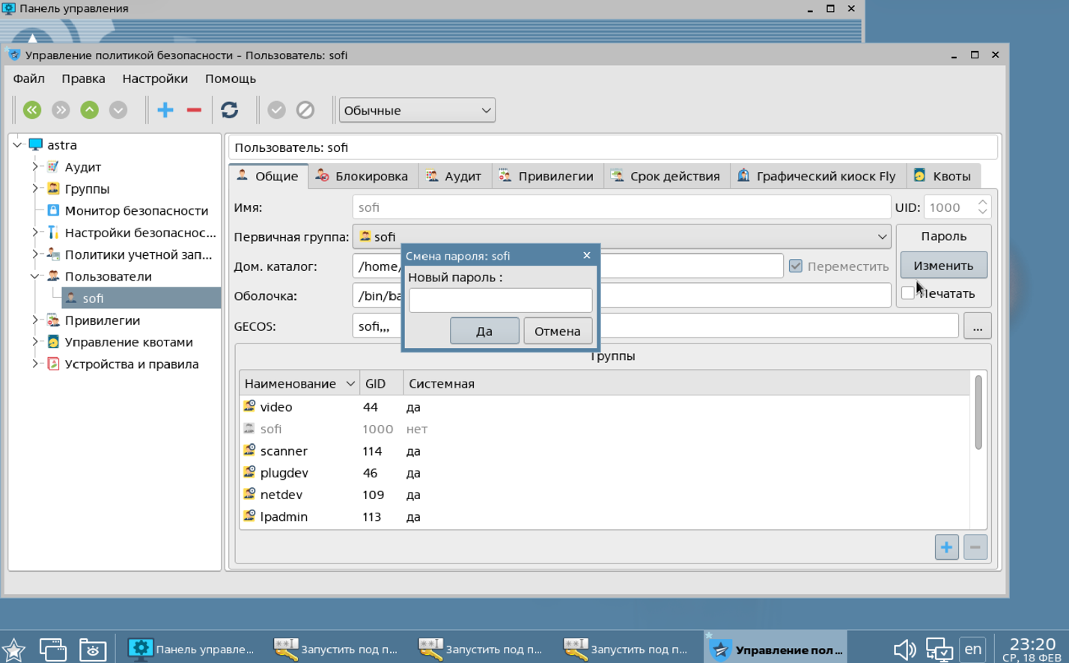
Рисунок 7 – Изменение пароля

3. Используя справку, найдите информацию о пакете ksysguard, запустите это приложение.
В панели управления в левом нижнем углу расположена Справка.
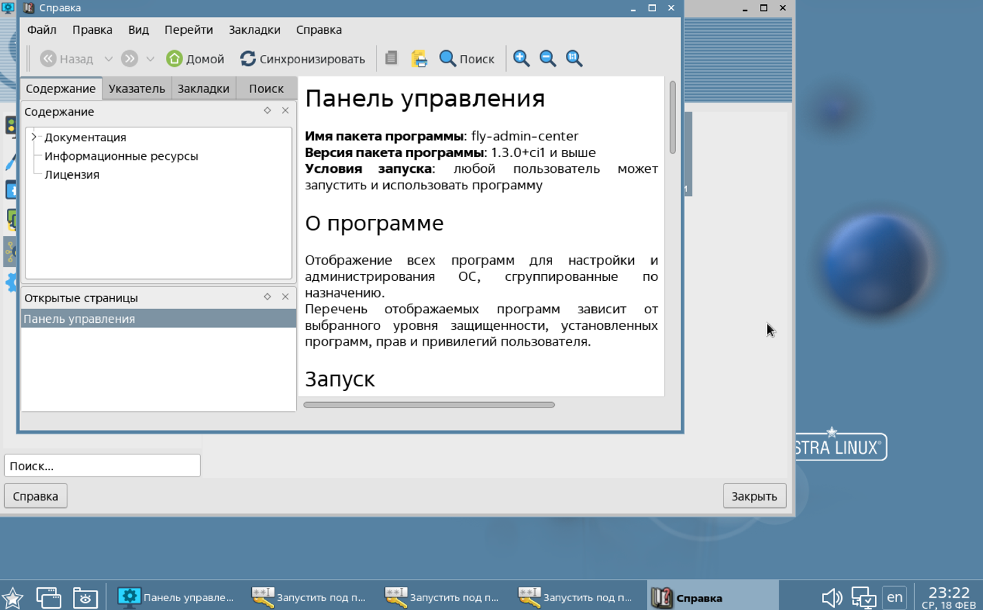
Рисунок 8 – Справка через панель управления.
Далее выбираем поиск и вводим название искомого пакета.
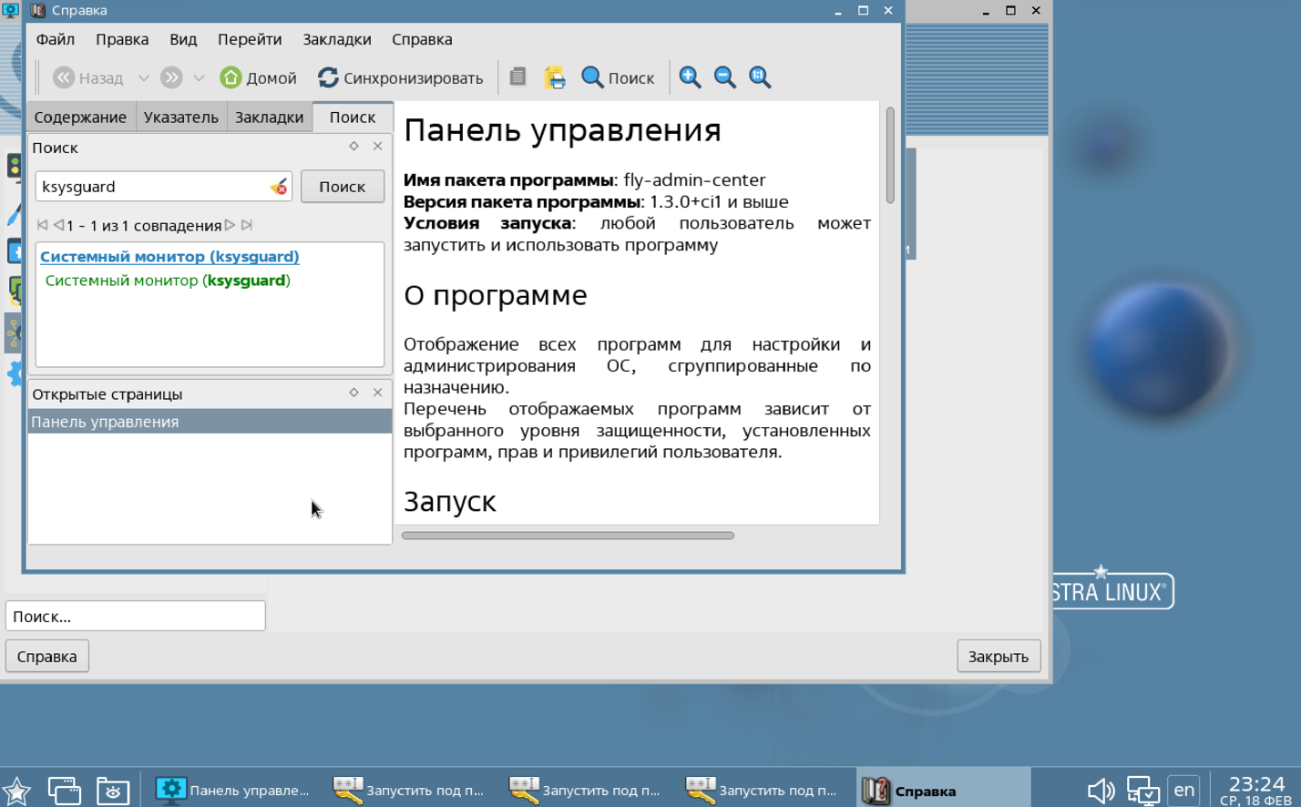
Рисунок 9 – Поиск информации в справке

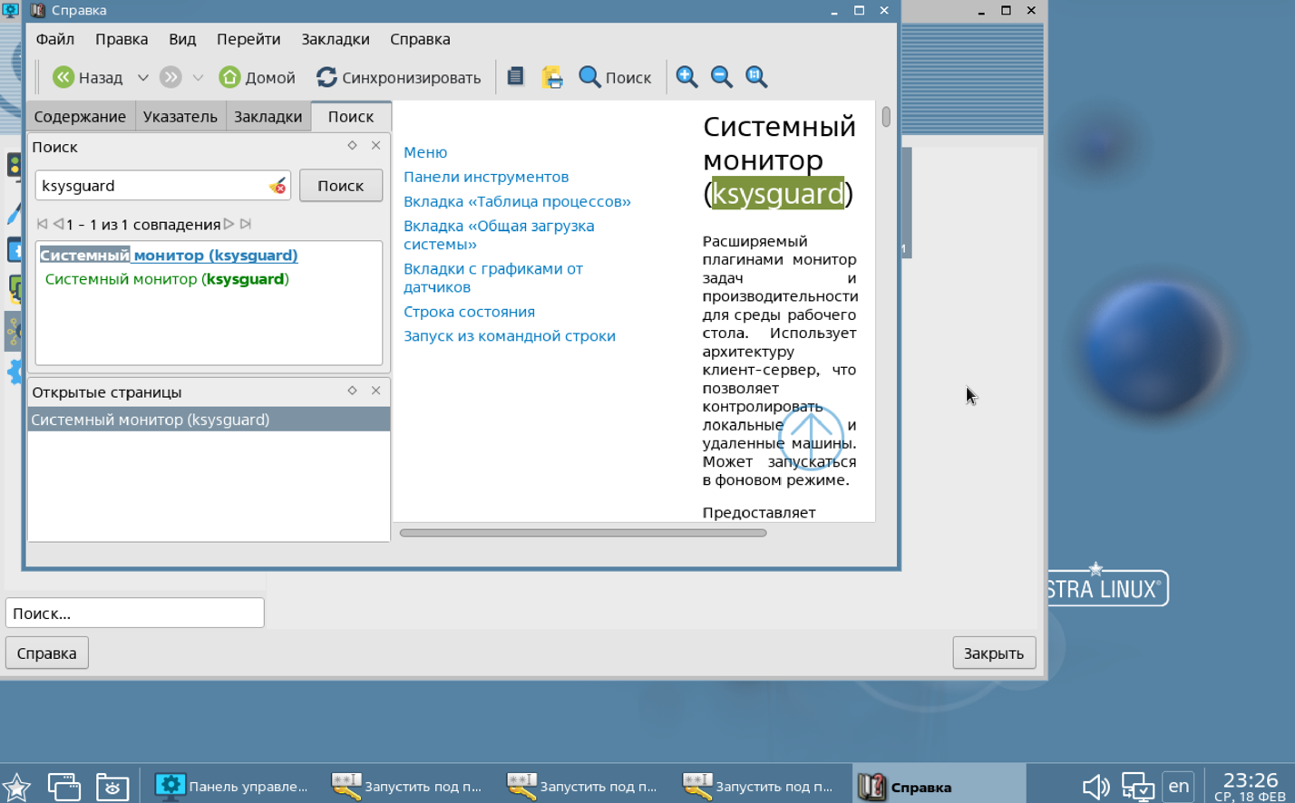Рисунок 10 – Информация

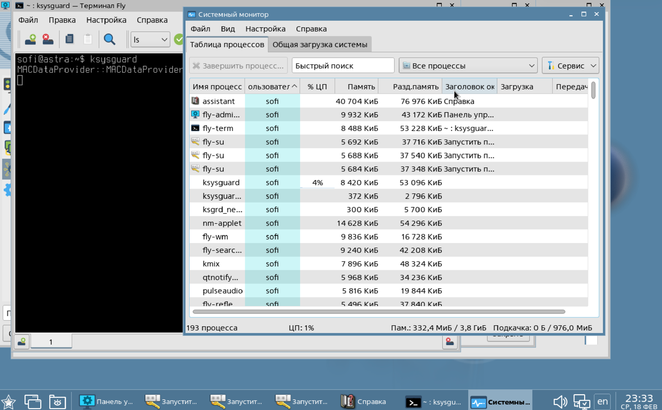
Рисунок 11 – Запуск

4. Самостоятельно изучите содержимое панели задач.
Рисунок 12 – панель задач.
Слева направо расположены меню “Пуск”, переключатель окон, месенеджер файлов, громкость, сеть, переключатель клавиатуры, дата и время.

Вопросы
1. Сколько минимально места на диске требуется ОС Astra Linux SE 1.7.4 при установке с графической оболочкой Fly и ПО, входящим в состав дистрибутива?
Для установки ОС Linux c графическим интерфейсом оптимальный объем
виртуального жесткого диска - 20 GB.
2. В какую группу, дающую право выполнять команды от имени
суперпользователя root, будет включена учетная запись администратора,
созданная в процессе установки ОС?
Для администрирования системы при установке операционной системы создается пользователь, входящий я группу astra-admin и имеющий максимальный уровень целостности. Пользователям, входящим группу astra-admin, через механизм sudo предоставляются права для выполнения действий по настройке ОС, требующих привилегий root.
3. Какой вариант разметки диска был выбран при демонстрации процесса установки ОС?
В рассматриваемом примере выполняется установка на «чистую» систему и используется метод автоматической разметки. Схема разметки - все файлы в одном разделе.
4. Что такое GRUB?
Это загрузчик, который инициализирует аппаратное обеспечение, загружает ядро ОС и передаёт ему управление.
5. Какое приложение отвечает за работу рабочего стола?
Рабочий стол обеспечивается работой нескольких программ:
- “Менеджер окон” предоставляет пространство рабочего стола;
- “Меню-панель “Пуск”” предоставляет меню Пуск, адаптированное для планшетной системы.
- “Менеджер файлов”
- Дополнительные программы настройки и прикладные программы.

